ПРИМЕР ЗАПОЛНЕНИЯ ДЕКЛАРАЦИИ 3-НДФЛ ЗА 2013 ГОД ДЛЯ ГРАЖДАН, ПОЛУЧИВШИХ
ДОХОД ОТ СДАЧИ КВАРТИРЫ В АРЕНДУ
При заполнении налоговой декларации по налогу на доходы физических лиц (форма 3-НДФЛ) за 2013 год рекомендуем использовать программу "Декларация 2013", которую можно бесплатно скачать на сайте ФНС России. Подробнее здесь.
Программа «Декларация 2013» также размещена на сайте Главного научно-исследовательского вычислительного центра (ГНИВЦ) ФНС России (www.gnivc.ru) в разделе «Декларации» рубрики «Программные обеспечения».
Исходные данные:
Ливанова Наталья Михайловна (ИНН 772455555555) в 2013 году сдавала в аренду квартиру гражданину Киселеву Алексею Владимировичу за 25 000 рублей в месяц. Т.о. за двенадцать месяцев 2013 года Наталья Михайловна получила доход 300 000 рублей.
Следует отметить, что по доходам, полученным от сдачи квартиры в аренду, Н.М. Ливанова обязана представить в налоговый орган по месту жительства налоговую декларацию по налогу на доходы физических лиц (далее – налоговая декларация 3-НДФЛ) за 2013 год в срок до 30 апреля 2014 года.
Если Н.М. Ливанова получала доход только от сдачи квартиру в аренду другому физическому лицу, то она должна заполнить Титульный лист, Раздел 1 и Раздел 6, а также Лист А. Другие листы декларации заполняются при необходимости, например, в случае наличия других доходов, кроме доходов от сдачи квартиры в аренду.
ТИТУЛЬНЫЙ ЛИСТ
При заполнении титульного листа налоговой декларации, состоящего из 2-х страниц, отражают общие сведения о налогоплательщике.
На первой странице титульного листа (см. рисунок 1) налоговой декларации в поле «Номер корректировки» проставляется цифра 0, поскольку налоговая декларация Н.М. Ливановой по доходам за 2013 год представляется впервые.
В пункте "ИНН" указывается идентификационный номер налогоплательщика - физического лица, который указан в документе, подтверждающем постановку данного физического лица на налоговый учет в налоговом органе Российской Федерации. При отсутствии у налогоплательщика ИНН данный реквизит не заполняется. В нашем примере записываем ИНН Ливановой Н.М. 7724555555. Поле «ИНН» также заполняется на всех последующих листах декларации.
В пункте «Налоговый период (код)» уже проставлено число 34 – это код налогового периода (2013 года), далее указывается отчетный налоговый период – 2013 год.
В поле "Представляется в налоговый орган (код)" проставляется четырехзначный номер налогового органа, в котором налогоплательщик состоит на налоговом учете. В нашем примере 7724, где 77 - код региона (г. Москва), 24 - номер налогового органа (совпадает с четырьмя первыми цифрами ИНН Ливановой Н.М.).
Поле «Код категории налогоплательщика» заполняется на основании Справочника, приведенного в Приложении № 1 к Порядку заполнения формы налоговой декларации по налогу на доходы физических лиц (далее – Порядок).
Существуют следующие коды категории налогоплательщиков:
- индивидуальные предприниматели - код 720,
- нотариусы и другие лица, занимающиеся частной практикой – код 730,
- адвокаты, учредившие адвокатские кабинеты – код 740,
- индивидуальные предприниматели, являющиеся главами крестьянских (фермерских) хозяйств - код 770,
- остальные физические лица, в том числе иностранные граждане, не относящиеся к уже перечисленным категориям физических лиц - код 760.
Таким образом, Н.М. Ливанова указывает в декларации код налогоплательщика - 760.
В пункте "Код по ОКТМО" указывается код административно-территориального образования, на территории которого проживает налогоплательщик. Значение кода ОКТМО содержится в "Общероссийском классификаторе территорий муниципальных образований (ОКТМО)". Информацию о коде ОКТМО можно также получить в налоговом органе по месту постановки на налоговый учет. В нашем примере Н.М. Ливанова проживает в районе Сокольники г. Москвы, код ОКТМО которого 45315000. Как узнать код ОКТМО по адресу, можно посмотреть здесь.
В пунктах «Фамилия», «имя», «отчество» указывается фамилия, имя и отчество физического лица - налогоплательщика, без сокращений, в соответствии с документом, удостоверяющем личность. Для иностранных физических лиц допускается при написании использование букв латинского алфавита. Отчество может отсутствовать, если оно не указано в документе, удостоверяющем личность налогоплательщика.
Далее указывается номер контактного телефона налогоплательщика.
Кроме персональных сведений о налогоплательщике на титульном листе указывается общее количество заполненных страниц декларации и количество подтверждающих документов (их копий), прилагаемых к ней. При этом налогоплательщик или его представитель вправе составить реестр таких документов и приложить его к декларации.
В нижней части каждой заполненной страницы декларации налогоплательщик или его представитель ставит свою подпись и дату подписания.
Если декларацию подписывает законный или уполномоченный представитель налогоплательщика, к ней следует приложить копию документа, подтверждающего полномочия этого лица.
На второй странице титульного листа налоговой декларации в пункте «Дата рождения» указывается дата рождения (число, месяц, год) путем последовательной записи данных арабскими цифрами, например: 01.01.1977, где 01 - число, 01 - месяц, 1977 - год рождения.
Поле «Место рождения» заполняется в соответствии с документом, удостоверяющим личность. В нашем примере – г. Москва.
В пункте "Наличие гражданства" проставляется цифра 1 физическим лицом, являющимся гражданином какой-либо страны, цифра 2 – лицом без гражданства.
В поле «Код страны» проставляется код страны, гражданином которой является физическое лицо. Код страны выбирается из Общероссийского классификатора стран мира (ОКСМ). Например, код 643 - код России, код 804 - код Украины. При отсутствии у физического лица гражданства указывается код 999.
Поля под заголовком «Сведения о документе, удостоверяющем личность», заполняются на основании соответствующего документа. При этом «Код вида документа» выбирается из справочника "Коды документов", являющемся Приложением № 2 к Порядку.
В пункте "Статус налогоплательщика" указывается статус физического лица - налогоплательщика. При этом цифра 1 проставляется налоговыми резидентами Российской Федерации (т.е. физическими лицами, фактически находящимися на территории Российской Федерации не менее 183 календарных дней в течение 12 следующих подряд месяцев). Физические лица, не являющиеся налоговыми нерезидентами Российской Федерации, в поле «Статус налогоплательщика» проставляют цифру 2.
В полях под заголовком "Место жительства налогоплательщика" указывается полный адрес постоянного места жительства налогоплательщика на основании документа, удостоверяющего его личность, либо иного документа, подтверждающего адрес места жительства.
Элементами адреса являются: "Почтовый индекс", "Код региона", "Район", "Город", "Населенный пункт", "Улица", "Дом", "Корпус", "Квартира".
"Код региона" - это код субъекта Российской Федерации, на территории которого физическое лицо имеет место жительства. Код региона выбирается из справочника "Коды регионов" (приложение № 3 к Порядку) (совпадает с двумя первыми цифрами ИНН Ливановой Н.М.).
Рисунок 1
Форма по КНД 1151020
Налоговая декларация
по налогу на доходы физических лиц (форма 3-НДФЛ)
0 |  |  | Налоговый период (код) | 3 | 4 | Отчетный налоговый период | 2 | 0 | 1 | 3
Номер корректировки
Л | И | В | А | Н | О | В | А
4 | 5 | 3 | 1 | 5 | 0 | 0 | 0 | - | - | -
Представляется в налоговый орган (код) (760 - физическое лицо за исключением индивидуального предпринимателя,
7 | 7 | 2 | 4 | Код категории налогоплательщика | 7 | 6 | 0
нотариуса и другого лица, занимающегося частной практикой, адвоката, учредившего адвокатский кабинет, и главы крестьянского (фермерского) хозяйства)
Код по ОКТМО
Фамилия
Имя
Отчество
Номер контактного телефона
М | И | Х | А | Й | Л | О | В | Н | А
Н | А | Т | А | Л | Ь | Я
2 | 3 | 4 | 5 | 6 | 7 | 8
Налистах
5 |  |  | страницах с приложением подтверждающих документов или их копий на
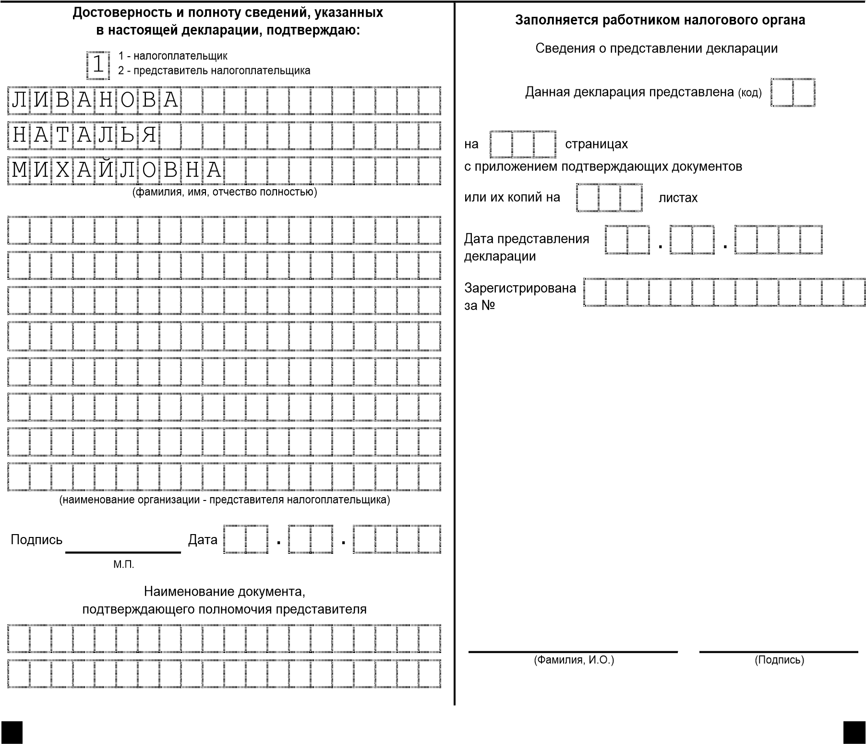

ИНН
7 | 7 | 2 | 4 | 5 | 5 | 5 | 5 | 5 | 5 | 5 | 5
Стр.
0 | 0 | 2
Фамилия Ливанова И. Н. О. М.
0 | 1 | . | 0 | 1 | . | 1 | 9 | 7 | 7

Дата рождения
0330 | 901285
Место рождения
- - гражданин Код страны
Наличие гражданства 1
г | . | М | о | с | к | в | а
- - лицо без гражданства (643 - для граждан Российской Федерации)
6 | 4 | 3

Сведения о документе, удостоверяющем личность:
Код вида документа
(21 - паспорт гражданина Российской Федерации)
Серия и номер
5 | 0 |  | 2 | 4 |  | 5 | 4 | 6 | 7 | 5 | 4
2 | 1
Кем выдан ОВД района «Сокольники» г. Москвы
0 | 3 | . | 2 | 0 | 0 | 5

Дата выдачи.
0 | 9
1 - физическое лицо - налоговый резидент Российской Федерации

Статус налогоплательщика 1
2 - физическое лицо, не являющееся налоговым резидентом Российской Федерации
1 - адрес места жительства в Российской Федерации
Место жительства налогоплательщика 1 2 - адрес места пребывания в Российской Федерации
С | о | к | о | л | ь | н | и | ч | е | с | к | и | й |  | В | а | л
( заполняется при отсутствии места жительства в Российской Федерации )
1 | 2 | 7 | 6 | 4 | 3 | Регион (код) | 7 | 7
Почтовый индекс

Улица (проспект, переулок и т.д.)
7 | 1
Номер дома (владения)
Номер корпуса (строения)
7 | 9
Номер квартиры
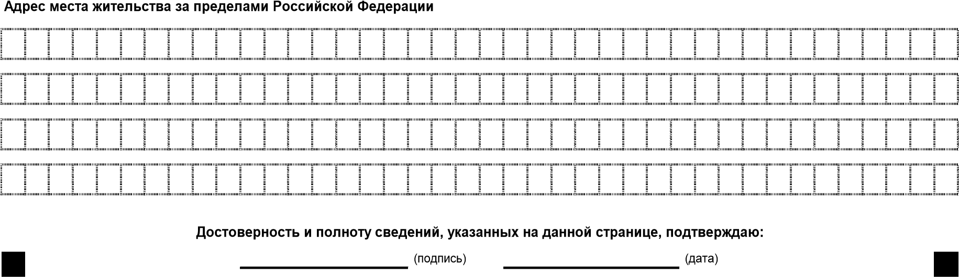

ЛИСТ А
На Листе А указываются сведения о доходах, полученных Н.М. Ливановой от Алексея Владимировича Киселева за сданную в аренду квартиру (см. рисунок 2).
Здесь указываются ФИО физического лица, от которого Н.М. Ливанова получила доход. Эти данные указываются в строке 030. В этой строке указываются фамилия, имя и отчество человека, снимавшего квартиру (от которого получен доход), а также обязательно вид дохода «сдача имущества в аренду» Общая сумма дохода, полученная от Киселева А.В., - 300 000 руб. Сдача квартиры в аренду может осуществляться на основании договора, в котором определен порядок внесения арендной платы. В этом случае в строке 040 указывается фактически полученная за год сумма дохода от сдачи в аренду. Строка 070 «Сумма налога, удержанная» не заполняется. Сумма исчисленного налога составила 39 000 руб. (300 000 руб. x 13%), удержания налога не было – 0 руб.
Итоговые данные (суммарные значения показателей п. 1 листа А) отражаются в п. 2 этой же страницы.
Полученные данные на Листе А затем перейдут в Раздел 1.

Рисунок 2

Стр.
Фамилия
7
2
4
5
ИНН
7
5
5
5
0
5
5
5
5
М.
И.
О.
0
5
Ливанова
Н.
0 | - | - | - | - | - | - | - | - | - | - | -
1 | 3
Лист А. Доходы от источников в Российской Федерации, облагаемые налогом по ставке (001)%
3 | 0 | 0 | 0 | 0 | 0 | - | - | - | - | - | - | . | 0 | 0
1 . Расчет сумм доходов и налога
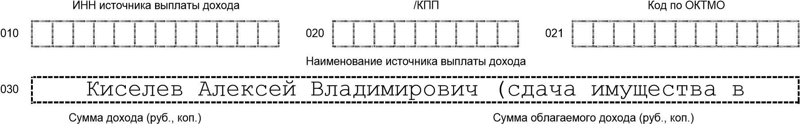
040050
3 | 0 | 0 | 0 | 0 | 0 | - | - | - | - | - | - | . | 0 | 0
Сумма налога исчисленная (руб.) | Сумма налога удержанная (руб.)

060070
3 | 9 | 0 | 0 | 0 | - | - | - | - | - | - | -
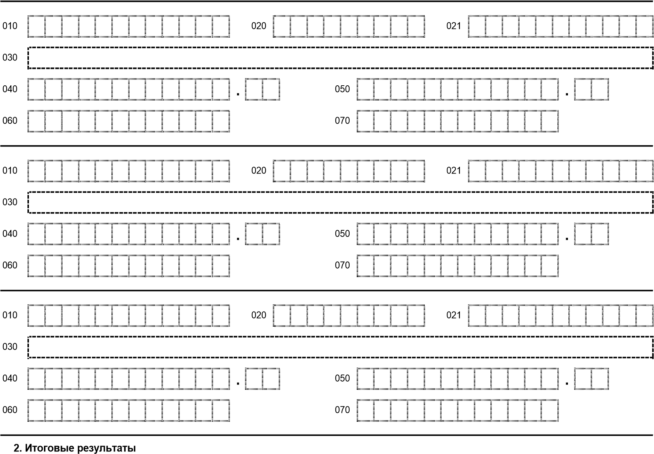
2.1. Общая сумма дохода (руб., коп.) 2.2 . Общая сумма облагаемого дохода (руб., коп. )
3 | 0 | 0 | 0 | 0 | 0 | - | - | - | - | - | -
080.090
0 | 0
2.3. Общая сумма налога исчисленная (руб.) | 2.4 . Общая сумма налога удержанная (руб. )

100110
3 | 9 | 0 | 0 | 0 | - | - | - | - | - | - | -
2.5 . Общая сумма уплаченного налога, в виде

Достоверность и полноту сведений, указанных на данной странице, подтверждаю:
фиксированных авансовых платежей (руб.)
120
0 | - | - | - | - | - | - | - | - | - | - | -
(подпись) (дата)
3 | 0 | 0 | 0 | 0 | 0 | - | - | - | - | - | - | . | 0 | 0

РАЗДЕЛ 1
Теперь перейдем к заполнению раздела 1, где рассчитаем налоговую базу и итоговую сумму налога, подлежащую уплате (доплате) в бюджет (возврату из бюджета) по доходам, облагаемым по ставке 13% (см. рисунок 3). Здесь Н.М. Ливанова указывает:
- по строке 010 - общую сумму дохода в размере 300 000 руб. (переносится из пп. 2.1 листа А);
- строке 030 - общую сумму дохода, подлежащую налогообложению, - 300 000 руб.
Значение показателя п. 4 "Сумма расходов и налоговых вычетов, уменьшающих налоговую базу" (строка 040) заполняется в том случае, если у налогоплательщика есть налоговые вычеты по НДФЛ. В нашем примере вычетов нет. Если они есть, то дополнительно, в зависимости от вида вычета, может заполняться Лист Е, Лист Ж1, Лист Ж2 и т.д.
В рассматриваемом случае показатель строка 040 не заполняется, поэтому данные строки 030 совпадают со строкой 050 "Налоговая база", в которую записывается сумма 300 000 руб.
Строка 060 рассчитывается путем перемножения строки 050 (300 000 руб.) на 13%, получаем 39 000 руб.
Поскольку с полученных Н.М. Ливановой доходов налог на доходы физических лиц удержан не был, по строке 070 указываем сумму в размере 0 руб.
Для расчета значения по строке 120 (сумма налога, подлежащая уплате (доплате) в бюджет) необходимо из строки 060 (39 000 руб.) вычесть значение строки 070 (0 руб.). Получаем сумму налога к доплате в бюджет в размере 39 000 руб.

0 | 0
0 | 0
Рисунок 3
0 | 0

Стр.
Фамилия
М.
И.
О.
0
3
Ливанова
Н.
5
5
5
0
5
5
ИНН
7
5
5
7
2
4
5
Раздел 1. Расчет налоговой базы и суммы налога по доходам, облагаемым по ставке 13%
№  п/п | Показатели | Код строки | Значение показателей  ( руб. коп. )
I. Расчет общей суммы дохода, подлежащей налогообложению по ставке 13%
- Общая сумма дохода ⁰¹⁰.
3 | 0 | 0 | 0 | 0 | 0 | - | - | - | - | - | -
(пп. 2.1 Листа А + пп. 2.1 Листа Б + пп. 3.1 Листа В)
- Общая сумма дохода, не подлежащая налогообложению ⁰²⁰.
0 | - | - | - | - | - | - | - | - | - | - | -
(пп. 1.9 Листа Г1)
- Общая сумма дохода, подлежащая налогообложению ⁰³⁰.
3 | 0 | 0 | 0 | 0 | 0 | - | - | - | - | - | -
(Вычтите строку 020 из строки 010)
  - Сумма расходов и налоговых вычетов, уменьшающая налоговую базу
- Общая сумма расходов и налоговых вычетов
0 | - | - | - | - | - | - | - | - | - | - | -
(п. 3 Листа Ж3 + пп. 11.3 Листа З + пп. 2.5 Листа И + + пп. 2.6 Листа И + пп. 2.8 пп. 3.2 Листа В + пп. 6.1 Листа Д + п. 4 Листа Е + пп. 2.8 Листа Ж1 + п. 3 Листа Ж2 + ⁰⁴⁰. Листа И + пп. 2.9 Листа И)
0 | 0
  - Расчет налоговой базы
0 | - | - | - | - | - | - | - | - | - | - | -
3 | 0 | 0 | 0 | 0 | 0 | - | - | - | - | - | -
3 | 9 | 0 | 0 | 0 | - | - | - | - | - | - | -
- Налоговая база ⁰⁵⁰.
0 | 0
(Вычтите строку 040 из строки 030. Если результат получился отрицательным, то по данной строке ставится ноль)
  - Расчет итоговой суммы налога, подлежащей уплате (доплате)/возврату (руб.)

6 Общая сумма налога, исчисленная к уплате 060
(Умножьте значение строки 050 на 0,13)

7 Общая сумма налога, удержанная у источника выплаты 070
(пп. 2.4 Листа А)

8 Сумма фактически уплаченных авансовых платежей 075
( пп. 3.4 Листа В )

9 Общая сумма налога, уплаченная в виде фиксированных 080 авансовых платежей
( пп. 2.5 Листа А )

10 Общая сумма налога, уплаченная в иностранных 090 государствах, подлежащая зачету в Российской Федерации
( пп. 2.4 Листа Б )

11 Сумма налога, подлежащая возврату из бюджета 100
( Вычтите строку 060 из суммы строк 070, 075, 080. Если значение строки 060 больше или равно сумме строк 070, 075 и 080, то в строке 100 ставится прочерк)

12 Сумма налога, подлежащая уплате (доплате) в бюджет 110
(Вычтите сумму строк 070, 075, 080, 090 из строки 060. Если значение строки 060 меньше или равно сумме строк 070, 075, 080, 090, то в строке 110 ставится прочерк)
Достоверность и полноту сведений, указанных на данной странице, подтверждаю:
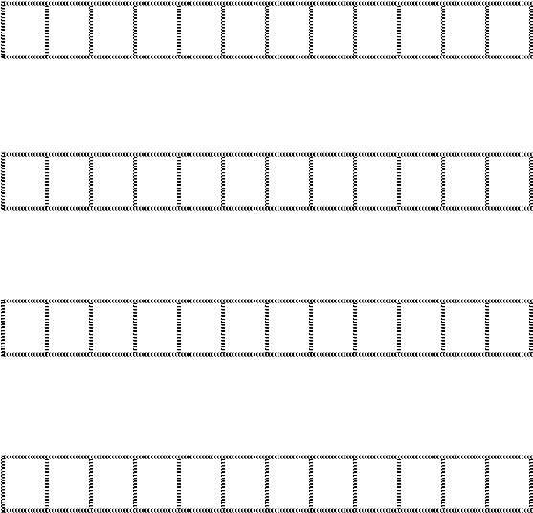
(подпись) (дата)
3 | 9 | 0 | 0 | 0 | - | - | - | - | - | - | -

РАЗДЕЛ 6
Завершается оформление налоговой декларации заполнением раздела 6 «Суммы налога, подлежащие уплате (доплате) в бюджет/возврату из бюджета».
Н.М. Ливанова отражает в разделе 6 сумму налога, подлежащую доплате в бюджет, по коду бюджетной классификации и коду по ОКАТО (см. рисунок 4).
В строке 020 этого раздела указывается КБК налога на доходы физических лиц 182 1 01 02030 01 1000 110 (как узнать КБК налога для 3-НДФЛ), по строке 030 - код по ОКТМО по месту жительства Ливановой Н.М. - 45315000, по строке 040 - сумма налога, которая подлежит уплате (доплате) в бюджет, - 39 000 руб.

Рисунок 4

Стр.
Фамилия
ИНН
7
5
5
7
2
4
5
0
4
Ливанова
Н.
5
5
5
0
5
5
М.
И.
О.
Раздел 6. Суммы налога, подлежащие уплате (доплате) в бюджет/возврату из бюджета
(Код строки 010) 1 1₂ - уплата (доплата) в бюджет _{- возврат из бюджета}
3 - отсутствие уплаты (доплаты) в бюджет или возврата из бюджета
Код
1 | 8 | 2 | 1 | 0 | 1 | 0 | 2 | 0 | 3 | 0 | 0 | 1 | 1 | 0 | 0 | 0 | 1 | 1 | 0
Показатели строки Значения показателей
4 | 5 | 3 | 1 | 5 | 0 | 0 | 0 | - | - | -
Код бюджетной классификации 020
Код по ОКТМО 030
Сумма налога, подлежащая уплате 040
( доплате) в бюджет (руб. )
Сумма налога, подлежащая 050
возврату из бюджета (руб.)
3 | 9 | 0 | 0 | 0 | - | - | - | - | - | - | -
Достоверность и полноту сведений, указанных на данной странице, подтверждаю:
- | - | - | - | - | - | - | - | - | - | - | -
(подпись) (дата)

